1. Напишите JSON к вашим ответам на вопрос 2 из прошлой недели. Например, если вы ответили *Книга (название, автор, год выпуска),* то JSON может выглядеть так (минимум 3 примера):

[{  
 "university": "УГАТУ",  
 "faculty": "АВИЭТ",  
 "students": 10899  
},{  
 "university": "МГУ",  
 "faculty": "Философии",  
 "students": 8900  
},{  
 "university": "Иннополис",  
 "faculty": "Менеджмент",  
 "students": 4080  
}]

1. Самостоятельно разберитесь, что за формат данных XML и чем он отличается от JSON? Приведите пример, как один и тот же объект *собачки с картинки ниже* будет выглядеть в JSON и в XML?

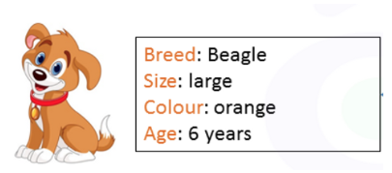

“Breed”: “Beagle”,

“Size”: “large”,

“Colour”: “orange”,

“Age”: “6 years”

<Breed>Beagle </Breed>

<Size>large </Size>

<Colour>orange </Colour>

<Age>6 years </Age>

1. Что такое сериализация и десериализация (парсинг)? В каких ситуациях они нужны?

Сериализация когда данные типа объект преращют в строку JSON, парсинг обратное действие, когда из строки JSON данные преобразуются в объект. Например, при хранении данных в хранилище, а также при отправке или получении данных с сервера.

1. Можно ли обработать ответ от сервера одновременно и как текст, и как JSON?

Мы можем выбрать только один метод чтения ответа. Если мы уже получили ответ с response.text(), тогда response.json() не сработает, так как данные уже были обработаны.

1. В чем особенность асинхронных запросов?

Можем обновлять части веб-страницы без перезагрузки всей страницы (их URL-адрес остается прежним). Это значит, что наша страничка будет работать гораздо быстрее - ведь перегружаем только ее кусочек, а не всю целиком.

1. В чем преимущество AJAX-запросов перед старым способом работы с сервером через <form action="имя скрипта на сервере">?

Возможность создания удобного Web-интерфейса

Активное взаимодействие с пользователем

Частичная перезагрузка страницы, вместо полной

Удобство использования

1. Напишите, как будет выглядеть fetch для получения данных вашего пользователя на github? Адрес URL для запроса должен выглядеть так:

'<https://api.github.com/users/сюда> подставьте свой логин с github'

fetch('https://api.github.com/users/Mme1nik').then(response => response.json())

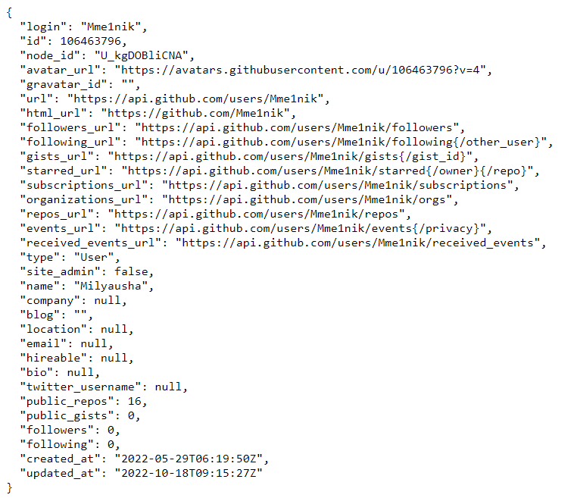

1. Самостоятельно разберитесь, что такое SPA?

SPA – это web-приложение, размещенное на одной странице, которая для обеспечения работы загружает все javascript-файлы (модули, виджиты, контролы и т.д.) , а также файлы CSS вместе с загрузкой самой страницы. Для решения проблемы загрузки большого количества скриптов в SPA призван API под названием AMD. AMD реализует возможность загрузки скриптов по требованию. То есть, если для “главной станицы” одностраничного портала потребовалось 3 скрипта, они будут загружены стразу перед стартом программы. А если пользователь кликнул на другую страницу одностраничного портала, например, “О программе”, то принцип AMD загрузит модуль (скрипт + разметка) только перед тем как перейти на эту страницу.